|  |  |
| --- | --- |
| **PHÒNG GD & ĐT NAM SÁCH**  **TRƯỜNG: TH NAM HỒNG** | **CỘNG HOÀ XÃ HỘI CHỦ NGHĨA VIỆT NAM**  **Độc lập – Tự do – Hạnh phúc** |

**CHUYÊN ĐỀ**

**DẠY TIẾNG VIỆT NHẰM PHÁT TRIỂN NĂNG LỰC VIẾT VÀ TRÌNH BÀY VỞ TẬP VIẾT TẬP 2 CHO HỌC SINH LỚP 1**

**Người thực hiện: Nguyễn Thị Trang**

**Ngày báo cáo lí thuyết: 16/01/2025**

1. **Lý do chọn chuyên đề**

Trong chương trình giáo dục Tiểu học, việc hình thành những kiến thức, kỹ năng cơ bản là điều kiện cần thiết và quan trọng nhất như: KN nghe, KN nói, KN đọc và KN viết nhằm phát huy tính tích cực, sáng tạo, chủ động trong học tập của học sinh. Tuy nhiên, tỷ lệ học sinh còn hạn chế về KN viết rất cao.

Việc rèn chữ viết đúng và đẹp vẫn đang là mối quan tâm của nhiều giáo viên, nhất là giáo viên dạy các lớp đầu cấp. Do đó, để giúp học sinh có được KN viết đúng kỹ thuật, chữ viết rõ ràng, đẹp và nhằm phát triển được năng lực học tập của  từng em, chính là việc giáo viên phải rèn luyện cho học sinh từ những nét bút cơ bản đầu tiên của môn Tập viết.

Vậy, vận dụng “Dạy học Tập viết theo hướng phát triển năng lực cho học sinh” vào thực tế như thế nào để đạt hiệu quả cao?

1. **Thực trạng khi dạy và dụng vở *“Em Tập viết”***

          - Với phân phối bài luyện viết song hành cùng chương trình, tạo nhiều thuận lợi cho GV và HS khi tập viết.

          - HS dễ dàng sử dụng vì vở tập viết có dòng kẻ sẵn; thiết kế sẵn những điểm đặt bút; cấu trúc từ đơn giản đến phức tạp, số lượng chữ cần luyện viết vừa sức; tích hợp phân môn Tập làm văn và LT&C; có rèn nối nét với những câu ca dao, tục ngữ quen thuộc; giấy dày, không lem mực.

**\* Một số năng lực được phát triển khi dạy học Tập viết theo vở Em Tập viết cho HS Tiểu học**

|  |  |
| --- | --- |
| **Kiến thức** | **Năng lực** |
| Quan sát chữ mẫu | Nhận biết con chữ qua phân tích các nét cấu tạo |
| Viết theo chữ mẫu | Hiểu các nét cấu tạo nên con chữ và viết lại |
| Viết chữ theo điểm chấm gợi ý | Biết viết con chữ theo điểm tựa (chấm gợi ý) có sẵn |
| Viết chữ không có điểm chấm gợi ý | Tự xác định vị trí để bắt đầu viết con chữ mà không có điểm tựa (chấm gợi ý) |
| Viết câu trả lời trong bài | Phát triển, vận dụng vốn từ khi viết |
| Viết kết hợp với các hiện tượng chính tả | Viết đúng chính tả |
| Viết trong bài Chính tả | - Viết đúng chính tả khi muốn diễn đạt suy nghĩ  - Vận dụng chữ viết vào việc trình bày ý tưởng |

**3. Một số biện pháp cụ thể**

**\*Cách trình bày của vở TV tập 2:**

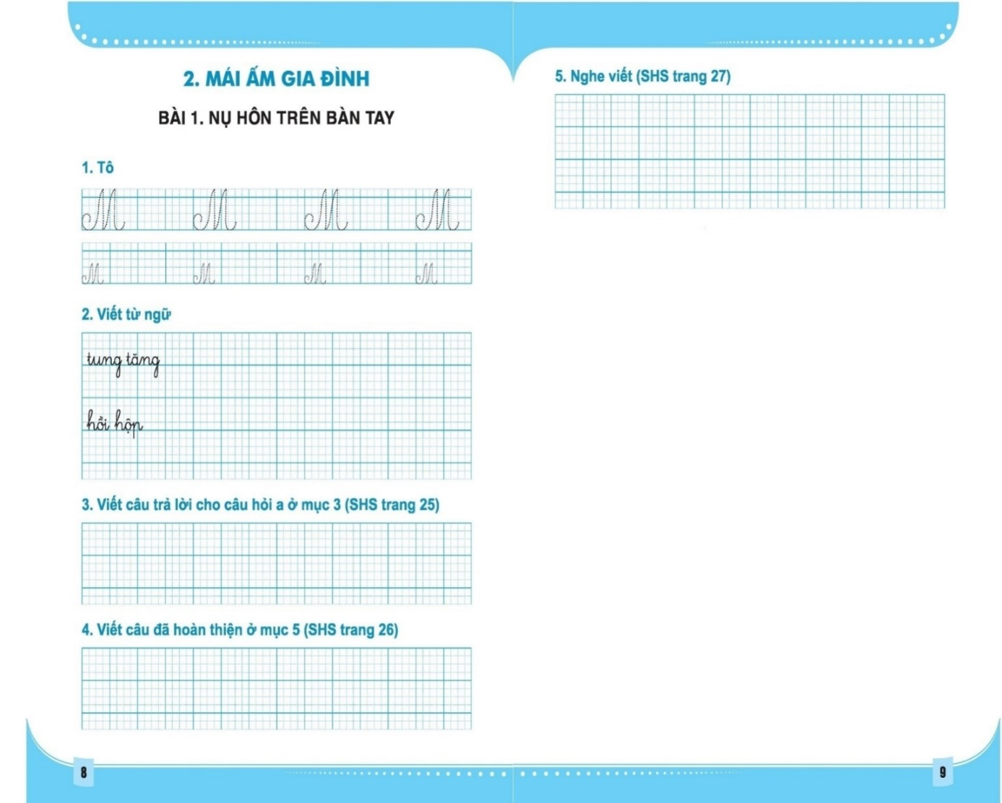

**3.1. HĐ Viết vào vở câu trả lời cho câu hỏi (...) ở mục 3.** Cuối tiết 2:

**Các bước triển khai:**

Bước 1: Luyện tô chữ viết hoa. GV giới thiệu chữ viết hoa => HS tô chữ viết hoa

Bước 2: Luyện viết từ ngữ. GV yêu cầu HS viết từ ngữ (nằm trong bài đọc: dễ viết sai chính tả)

Bước 3: Viết câu trả lời vào vở => GV chiếu / viết câu trả lời lên bảng => 1-2 HS đọc => GV lưu ý HS kĩ thuật viết (viết hoa, dấu chấm cuối câu... )

Bước 4: GV giới thiệu chữ in hoa có liên quan đến chữ cần viết hoa trong câu.

Bước 5: HS nhìn – chép câu trả lời vào vở;

Bước 6: GV nhận xét bài của HS.

**\*Một số lưu ý về hoạt động viết**

- Tô chữ Hoa

- Viết từ ngữ

- Viết câu trả lời vào vở.

**\*Một số lưu ý về chữ hoa**

- Ở tập hai, viết chữ hoa kết hợp trong viết câu, viết chính tả đoạn ngắn. HS làm trong vở *Tập viết, tập 2*.

- Ở đầu mỗi bài trong vở *Tập viết tập 2*, từ chủ điểm 1 đến chủ điểm 5 (Bài học từ cuộc sống) có thiết kế phần HS tô chữ viết hoa và luyện viết một số từ ngữ. Đây là phần luyện tập coi như bước chuẩn bị cho viết câu, đoạn ở sau.

- Tô chữ hoa N, viết chữ hoa N trong câu.

-Nửa sau vở Tập viết tập 2 không còn tô chữ hoa

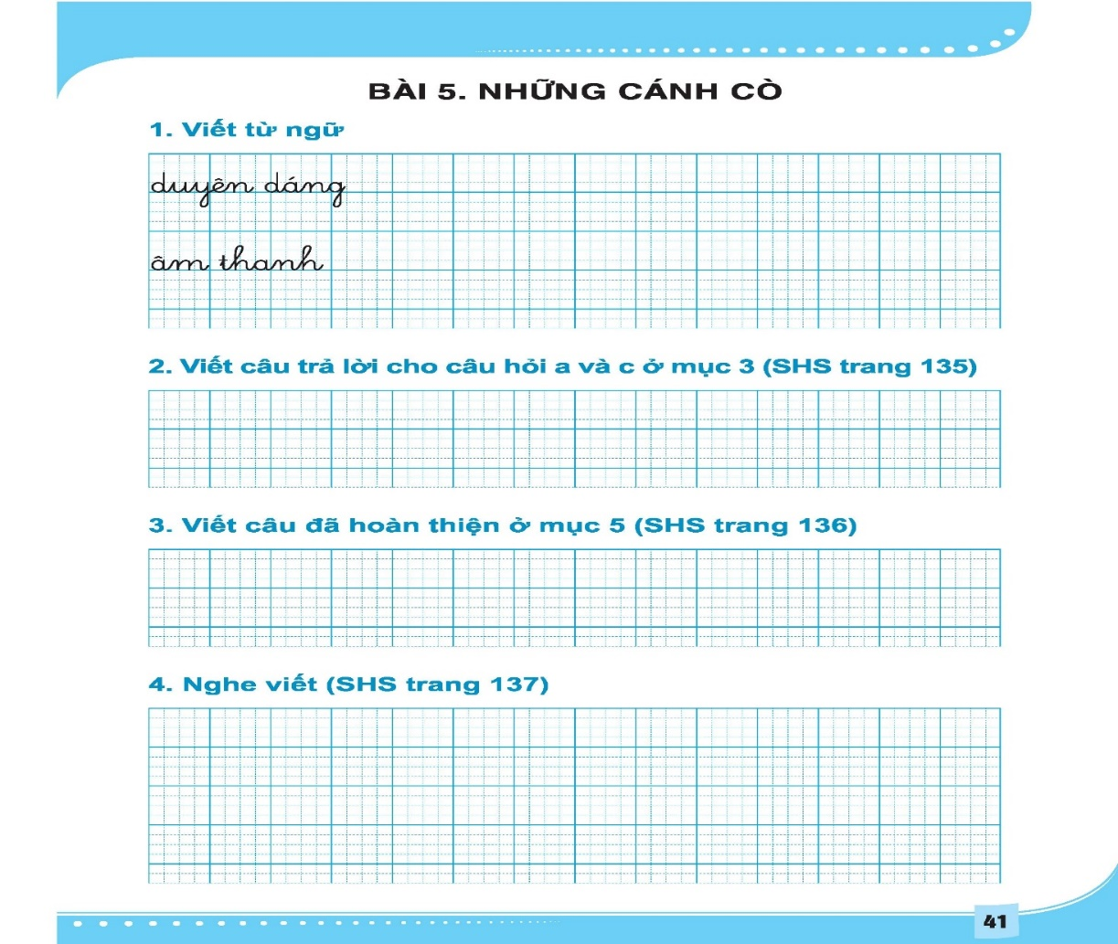

- Chữ hoa HS cần tô thường cũng là chữ hoa HS sẽ viết trong cùng bài đó. Nhưng cũng có khi là chữ hoa HS cần viết trong một vài bài sau đó. Vì vậy, hoạt động tô chữ hoa có tính chất độc lập tương đối của nó.

- HS luyện tô chữ VIẾT hoa.

**3. 2. Viết câu vào vở Em tập viết(Đầu tiết 3.)**

**Các bước triển khai**

Bước 1: GV chiếu khung chữ và tranh lên bảng => 1-2 HS đọc từ ngữ.

Bước 2: GV HD HS làm việc nhóm để chọn từ ngữ phù hợp.

Bước 3: Đại diện 1 số nhóm trình bày kết quả thảo luận => Thống nhất câu trả lời.

Bước 4: GV chiếu câu trả lời lên bảng => Lưu ý HS kĩ thuật viết; HS nhìn – chép.

**3. 3. Nghe viết chính tả(Tiết 4.)**

- Quy trình triển khai HĐ chính tả nghe – viết không thay đổi so với sách TV1 – 2000.

- Ngữ liệu bài chính tả nghe viết lấy từ chính bài đọc nhưng được rút ngắn lại sao cho phù hợp với HS.

- Chú ý đến hiện tượng chính tả phương ngữ có trong bài đọc.

**\*Quy trình triển khai HĐ chính tả nghe – viết:**

- Bước 1: GV đọc đoạn văn.

+ GV lưu ý HS một số vấn đề chính tả trong đoạn viết.

+ GV yêu cầu HS ngồi đúng tư thế, cầm bút đúng cách.

* Bước 2: GV đọc, HS nghe va viết chính tả.

+ GV đọc từng câu trong đoạn theo từng cụm từ. Mỗi cụm từ đọc 2-3 lần.

* Bước 3: Sau khi HS viết xong, GV đọc lại cả câu/ đoạn -> HS soát lỗi.

+ HS đổi vở cho nhau để rà soát lỗi

+ GV kiểm tra, nhận xét bài của một số HS.

1. **Kết luận và khuyến nghị**

**3.1. Kết luận**

Qua thời gian thực hiện dạy Tập viết trong môn Tiếng Việt lớp 1 tập 2 và theo quy trình đã triển khai đến nay tôi thấy học sinh chúng tôi học đến phần nào các em nắm chắc phần đó, viết đúng chính tả các tiếng, từ đã học, giờ học nhẹ nhàng thoải mái, giáo viên nói ít hơn còn học sinh được làm việc nhiều hơn không nhàm chán.

**3.2. Khuyến nghị**

**\*Với Ban Giám hiệu**

          - Nhận thức đúng về tầm quan trọng của phân môn Tập viết, “nét chữ, nết người”.

          - Tìm nguồn tài liệu, sách bổ trợ phù hợp để phát triển năng lực của từng HS.

          - Xây dựng kế hoạch cụ thể việc giám sát, kiểm tra công tác giảng dạy phân môn Tập viết của GV; việc chấm vở sạch, chữ đẹp hàng tháng của GV; tổ chức các ngày hội “Em tập viết đúng, viết đẹp”, “Nét chữ, nết người”…

          - Thành lập CLB viết chữ đúng, đẹp; giao cho 01 GV có nhiều kinh nghiệm trong công tác VSCĐ làm chủ nhiệm. Hình thức hoạt động như sinh hoạt ngoại khóa, ngoài giờ học.

          -Tổ chức Hội thi “GV viết chữ đúng, đẹp” nhằm phát triển phong trào rèn chữ.

          - Ban Giám hiệu cũng cần rèn chữ để nêu gương.

          - Có chế độ ưu tiên với các GV làm tốt công tác rèn chữ, giữ vở: khen thưởng, điểm cộng khi xét thi đua, phân công lớp đầu năm, …

          - Dành riêng khu vực trong lớp học, ngoài sảnh trường để trưng bày sản phẩm chữ đẹp của HS nhằm tôn vinh các em.

**\* Giáo viên**

          - Quán triệt về nhận thức: Phân môn Tập viết là nền tảng, tiền đề cho các phân môn, môn học khác.

          - Nắm vững cấu trúc của vở “Em tập viết” cho học sinh Tiểu học

          - Nghiên cứu kỹ bài dạy, soạn giảng chi tiết, cụ thể, ước lượng thời gian để cân đối nội dung tích hợp và chuẩn bị chu đáo trước tiết dạy.

          - Lựa chọn phương pháp, hình thức tổ chức phù hợp với mục tiêu của bài dạy.

          - Vận dụng tốt CNTT vào tiết dạy với các phần mềm hướng dẫn viết chữ.

          - Mạnh dạn thoát ly khỏi sách GV, đề xuất hướng vận dụng sự sáng tạo của từng cá nhân để tiết dạy hiệu quả hơn.

          - Chịu khó tìm tòi tài liệu, biện pháp nhằm tiết dạy đạt hiệu quả cao nhất.

          - Cá thể hóa học sinh (thành phần nào, số lượng bài viết cho từng cá nhân, nội dung cần rèn kỹ, …); HS tập viết theo năng lực là cần thiết.

          - Dặn dò học sinh về nhà chuẩn bị bài thật kỹ, xem trước nội dung bài sẽ học ở tiết sau, mối liên hệ giữa tiết liền trước và bài hôm nay, hoặc bài hôm nay với bài liền sau.

          - Loại bỏ tư tưởng: HS chỉ cần rèn chữ trong giờ Tập viết.

          - Tổ chức các hoạt động giúp HS phát huy được năng lực của bản thân.

          - Tạo nề nếp trong học tập và sinh hoạt cho từng HS.

          - Tăng cường nghiên cứu, sưu tầm các loại nhạc hòa táu (về bài hát thiếu nhi), sử dụng dàn nhạc cụ dân tộc => Lồng ghép “âm nhạc dân tộc” vào tiết dạy.

**\* Học sinh**

          - Có ý thức về việc chuẩn bị bài ở nhà.

          - Mạnh dạn, tự tin, tích cực trong các hoạt động của tiết dạy.

          - Có chính kiến khi tham gia hoạt động, nhất là khi phân tích con chữ về nét, độ cao, độ rộng…

          - Hiểu kỹ năng viết phải được vận dụng trong nhiều tình huống khác nhau, không chỉ trong giờ tập viết.

          - Có kỹ năng: viết đúng kỹ thuật để chữ viết rõ ràng, người xem dễ nhìn, dễ đọc, tốc độ viết sẽ nhanh hơn.

Trên cơ sở nội dung báo cáo lý thuyết chuyên đề. Tôi rất mong nhận được sự chỉ đạo, tư vấn của các cấp lãnh đạo; sự chia sẻ, góp ý của các trường bạn để cùng tháo gỡ những khó khăn, vướng mắc khi triển khai các nội dung “Dạy học Tập viết theo hướng phát triển năng lực cho học sinh” trong môn học Tiếng Việt Lớp 1 ở trường tiểu học.

Xin trân trọng cảm ơn!

**BGH DUYỆT NGƯỜI BÁO CÁO**

**Nguyễn Thị Trang**

**THIẾT KẾ BÀI DẠY THỰC HÀNH CHUYÊN ĐỀ**

**MÔN TIẾNG VIỆT LỚP 1**

**Tên bài dạy : Bài 2 : Đôi tai xấu xí**

**Giáo viên soạn, giảng : Nguyễn Thị Trang**

**Ngày dạy : 23/01/2025**

**TIẾNG VIỆT**

**I.YÊU CẦU CẦN ĐẠT:**

1. Phát triển kĩ năng đọc thông qua việc đọc đúng , rõ ràng một câu chuyện ngắn và đơn giản , cổ dẫn trực tiếp lời nhân vật ; đọc đúng các vấn đây , oang , 1 / yt và những tiếng , từ ngữ có các vần này ; hiểu và trả lời đúng các câu hỏi có liên quan đến VB ; quan sát , nhận biết được các chi tiết trong tranh và suy luận tử tranh được quan sát .

2. Phát triển kĩ năng viết thông qua hoạt động viết lại đúng câu trả lời cho câu hỏi trong VB đọc ; hoàn thiện cảu dựa vào những từ ngữ cho sẵn và viết lại đúng câu đã hoàn thiện ; nghe viết một đoạn ngắn .

3. Phát triển kĩ năng nói và nghe thông qua hoạt động trao đổi về nội dung của VB và nội dung được thể hiện trong tranh .

4. Phát triển phẩm chất và năng lực chung : tự tin vào chính mình , khả năng làm việc nhóm ; khả năng nhận ra những vấn đề đơn giản và đặt được câu hỏi .

**II. ĐỒ DÙNG:**

-GV: Máy tính, máy chiếu

-HS: Đồ dùng TV, vở Tập viết

**III. HOẠT ĐỘNG DẠY HỌC**

**TIẾT 2**

|  |  |
| --- | --- |
| **3. Trả lời câu hỏi** | |
| - GV hướng dẫn HS làm việc nhóm để tìm hiểu VB và trả lời các câu hỏi .  a Vì sao thỏ buồn ?  b . Chuyện gì xảy ra trong lần thỏ và các bạn đi chơi xa ?  c . Nhờ đâu mà cả nhóm tìm được đường về nhà  - GV đọc từng câu hỏi và gọi đại diện một số nhóm trình bày câu trả lời của mình . Các nhóm khác nhận xét , đánh giá .  - GV và HS thống nhất câu trả lời | - HS làm việc nhóm ( có thể đọc to từng câu hỏi ) , cùng nhau trao đổi về bức tranh minh hoạ và câu trả lời cho từng câu hỏi .  - Đại diện một số nhóm trình bày câu trả lời của mình . Các nhóm khác nhận xét , đánh giá . |
| **4. Viết vào vở câu trả lời cho câu hỏi c ở mục 3** | |
| Yêu cầu HS mở vở tập viết-HD viết từng yêu cầu  **1. Luyện tô chữ viết hoa: C**  - GV giới thiệu chữ viết hoa => HS tô chữ viết hoa  **2.Luyện viết từ ngữ: quên khuấy, tiếng gọi**  - GV yêu cầu HS viết từ ngữ (nằm trong bài đọc: dễ viết sai chính tả)  **3. Viết câu trả lời: Cả nhóm tìm được đường về nhà nhờ đôi tai thính của thỏ .**  - GV chiếu / viết câu trả lời lên bảng :  -1-2 HS đọc => GV lưu ý HS kĩ thuật viết (viết hoa, dấu chấm cuối câu... )  - GV giới thiệu chữ in hoa có liên quan đến chữ cần viết hoa trong câu. GV lưu ý HS viết hoa chữ cái đầu câu : chữ C , đặt dấu chấm , dấu phẩy đúng vị trí .  - HS nhìn – chép câu trả lời vào vở;  * GV nhận xét bài của HS.  - GV kiểm tra và nhận xét bài của một số HS | -HS tô trên không, tô vào vở  -HS đọc từ, viết vào vở  -HS quan sát đọc lại câu  -Nhìn viết bài vào vở |

**Cộng hoà xã hội chủ nghĩa Việt Nam**

**Độc lập - Tự do - Hạnh phúc**

**---------------*******************----------------**

**BIÊN BẢN CHUYÊN ĐỀ**

**BIỆN PHÁP ỨNG DỤNG CÔNG NGHỆ THÔNG TIN**

**VÀO DẠY TIẾT 1 PHẦN ÂM VẦN MÔN TIẾNG VIỆT LỚP 1**

**Dạy thực hành - Bài 2 : Đôi tai xấu xí**

**1. Thời gian:** 23/01 /2025

**2. Địa điểm:** Lớp 1A

**3. Thành phần** : Chủ toạ : đ/c Lê Thị Nhị

Thư ký : đ/c Nguyễn Thị Hiến

Cùng tập thể GV khối 1

**4. Nội dung :**

1.Đ/c Nguyễn Thị trang báo cáo lý thuyết chuyên đề (Ngày 16/01)

2. Đ/c Nguyễn thị trang thực hành Tiếng Việt bài 2: Đôi tai xấu xí

**\*Nhận xét chuyên đề và ý kiến tham luận:**

Sau khi nghe báo cáo lý thuyết kết hợp với dự giờ, toàn thể các đ/c tham dự chuyên đề đã tiến hành nhận xét 1 một số nội dung về chuyên đề như sau :

**-Ưu điểm :**

+Phần lí thuyết đã chỉ rõ những ưu điểm, thuận lợi và khó khăn khi thực hiện tổ chức chuyên đề.

+ Giúp GV hiểu được hình thức và phương pháp tổ chức phần hướng dẫn viết vở Em tập viết tập 2 tiết học Tiếng Việt lớp 1.

+ Phần thực hành cho thấy GV đã chuẩn bị chu đáo, Tích cực ứng dụng CNTT . Tổ chức các hoạt động nhịp nhàng, có sự vận dụng khéo léo, linh hoạt giữa các hoạt động như: Phần hướng dẫn viết vở tập viết rõ ràng, đúng quy trình, đúng kĩ thuật. HS viết dúng mẫu, tích cực chia sẻ trước lớp...

**-Tồn tại:**

+ Lệnh của GV cần rõ ràng hơn

+Cần lựa chọn các hiệu ứng và các phần mềm HD viết hợp lí.

**5. Thống nhất các nội dung sau**

+ GV cần chuẩn bị chu đáo về đồ dùng DH, thời điểm tổ chức các HĐ

+ Nghiên cứu kĩ về các nội dung có thể ứng dụng CNTT vào dạy học. Nội dung nào GV vẫn cần làm mẫu, hướng dẫn trong tiết dạy

+Tạo cơ hội cho HS được thực hành , trải nghiệm:

**\*Phần luyện viết vở:**

**+Tô chữ hoa :** Cần trình chiếu các slide hợp lí , xuất hiện nhịp nhàng, HD quy trình viết chậm rãi

**+Viết chữ từ :** Dùng các phần mềm trình chiếu quy trình viết kết hợp mô tả tăng hiệu quả HD viết.

**+Viết câu trả lời cho câu hỏi:** Yêu cầu HS nhắc lại câu trả lời đã thống nhất. GV trình chiếu lên bảng, HD cách trình bày- HS có thể nhìn chép

**6. Tổ chức thực hiện chuyên đề**

+Các lớp tiếp tục áp dụng CNTT vào dạy học tích cực khi có đủ đồ dùng phương tiện

+ Áp dụng tích cực những ưu điểm của CĐ vào thực hành trong thời gian tiếp theo.

|  |  |
| --- | --- |
| Chủ toạ | Thư ký |

Các thành viên